Hendaye.
- Industrie- en havenstad (11.100 inw.) aan de monding van de Bidassoa met enkele grensposten op de bruggen naar Spanje.
- Hier was in de vroege Middeleeuwen een hospitaal, in de oorspronkelijke betekenis van het woord: gasthuis, en wel voor de pelgrims op weg naar Santiago de Compostela.
- In de Eglise St: Vincent ziet u een fraai orgeltje en in een van de kapelletjes achteraan een mooi middeleeuws kruisbeeld.
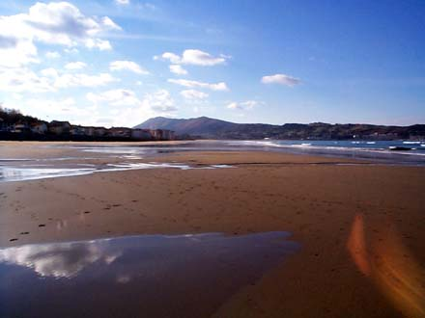
- Het Ile des Faisans/Isia de los Faisanes (fazanteneiland) in de rivier de Bidassoa bij het grensplaatsje Béhobia is vaalt het ontmoetingspunt geweest voor allerlei onderhandelingen.
- Tegenwoordig is er nog maar weinig van over en zelfs wat er nog rest wordt regelmatig overspoeld. Via de Pont International kunt u bij laag tij te voet (anders per roeiboot) naar het eiland toe.
- In 1659 werd hier de Vrede van de Pyreneeën gesloten.

Deze bepaalde dat de gebergtekam van de Pyreneeën de grens zou vormen tussen Frankrijk en Spanje.
- Toen werd tevens het contract getekend dat bepaalde dat de oudste dochter van Philips IV van Spanje, Maria-Theresia, zou trouwen met de Franse koning Lodewijk XIV, welk huwelijk een jaar later een feit werd in de kerk St: Jean-Baptiste in St: Jean-de-Luz.
- Een van de huwelijksbepalingen hield in dat Maria-Theresia afstand moest doen van haar rechten op de Spaanse kroon.
- In ruil daarvoor zou zij een aanzienlijke bruidsschat meekrijgen.
- Toen deze echter uitbleef, meende Lodewijk daardoor toch aanspraken te kunnen maken op de Spaanse troon.
- Volgens zijn streven naar natuurlijke grenzen eiste hij het gebied (de Nederlanden) ten zuiden van de Rijn op.
- De zuidelijke Nederlanden waren namelijk aan liet einde van de Tachtigjarige Oorlog bij de Vrede van Munster in 1648 in Spaanse handen gebleven.
- In 1667 deed Lodewijk een aanval.
- Johan de Witt voelde echter weinig voor een machtige staat aan de zuidgrens van de Republiek en sloot een bondgenootschap met Engeland en Zweden.
- Lodewijk kon zich geen oorlog met hen permitteren en trok zich terug.

- Overigens was het eiland vóór die tijd al een geliefd oord om huwelijken te bedisselen: in 1615 was hier de moeder van Maria-Theresia, Elisabeth van Bourbon, geruild tegen Anna van Oostenrijk (een Spaanse Habsburgse).
- Elisabeth trouwde met de latere Philips IV en Anna trouwde met Lodewijk XIII.
- De politieke status van het Ile des Faisans is tot op heden uniek in Europa: Spanje en Frankrijk zijn er elk zes maanden lang de baas.
- Precies na een half jaar draagt de guardia civil zijn taak over aan de gendarmerie.
- Het verkeer op de regionale wegen kan bij Hendaye de grens oversteken naar Irún via de Pont St: Jacques/Puente de Santiago.
- Treinreizigers malven gebruik van de spoorbrug tussen dezelfde plaatsen.
- Omdat de spoorbreedte in Spanje afwijkt van die elders in Europa, zal vaak aan de grens moeten worden overgestapt.
- Doorgaande internationale treinstellen zijn zodanig uitgerust dat zij op beide spoorbreedten kunnen rijden.

- Iets ten zuiden van Hendaye ligt aan weerszijden van de Bidassoa het grensplaatsje Béhobie/Behobia.
- Het verkeer dat geen gebruik maakt van de tolweg maar van de N10, rijdt hier via de Internationale Brug Spanje binnen.

- Nog iets verder stroomopwaarts ligt op een rots het gehucht Biriatou, een met roze zandsteen en vierkante klokkentoren uitgevoerd kerkje rijk.
- Het dorpje is wandelend vanuit Hendaye te bereiken via het pad van de GR10.
- Vanuit Biriatou gaat dit pad door naar de Ment Choldokogagna (479 m, uitzichtpunt) en het even verder gelegen stuwmeer.

